Nom : ……………………………. Date : …………………………….
CP

Lecture
Fiche
L7

Mots fléchés [y] u





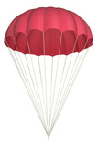

 |  |  |  |  |  |  |  |  | 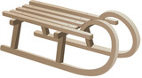
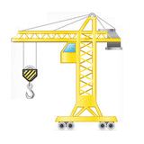
 |  |  |  |  |  | 
 |  |  |  | 
 |  |  |  | 
http://www.i-profs.fr



Nom : ……………………………. Date : …………………………….
CP

Lecture
Fiche
L7

Mots fléchés [y] u

lune – tube – luge – bulle – jupe – parachute – plume – fusée – grue

http://www.i-profs.fr

Nom : ……………………………. Date : …………………………….
CP

Lecture
Fiche
L7

Mots fléchés [y] u

 |  |  |  | J
 |  | P | L | U | M | E
 |  | A |  | P
 | G | R | U | E |  |  |  |  |  | L
 |  | A |  |  |  |  |  |  |  | U
 |  | C |  |  |  |  | L |  |  | G
 |  | H |  |  |  | F | U | S | E | E
 |  | U |  |  |  |  | N
 |  | T | O | R | T | U | E
http://www.i-profs.fr |  | E |  |  | U
 |  |  |  |  | B
 | B | U | L | L | E

